**アイルランドに引っ越し**



TONTON TIMES

**2020年2月号**

**日比　寛子**

　12月にお世話になった大阪を飛び出して、美浜に帰ってきて、24日の飛行機で次なる冒険の地、アイルランドにやってきました！山梨のラベンダーハウスでアイルランド人のジャックさんに出会ってから約3年半。それまでアイルランドについてほとんど知識のなかった私がまさか住むことになるなんて！今までも海外にたくさん縁はありましたが、今回のアイルランド滞在は正直自分でも驚いています。

　留学エージェントで働いているなかで、たくさんの人を海外に送ってきましたが、もちろんアイルランドにも数人送りました。たくさんアイルランドの話をお客様にしてきましたが、実際はどんなところなのだろう…と、どの国よりも謎に包まれているアイルランドに私も含め、同僚も気になる国No.1でした。

　さて、私がどのように入国したかが、アイルランドに来た理由にもつながるのでお話します。アイルランドで長期滞在の方法は大きく分けて３つあります。

1. 学生ビザ（学校に行っている間滞在可能）
2. ワーキングホリデービザ（1年間の滞在・就労・就学が可能）



1. 就労ビザ（企業がスポンサーになってビザを発行）

　何かを学びに行くわけでも、働く場所が決まっているわけでもないので、ワーキングホリデービザで渡航してきました。以前オーストラリアへもワーキングホリデービザで渡航したのですが、無制限にビザ発行をしているオーストラリアとは違い、アイルランドのワーキングホリデービザは抽選で、1年に400人までと決まっています。最近人気が上昇していることもあり、抽選からもれてしまう私のお客様も何人も見てきました。1年に2回抽選のチャンスがあるのですが、夏に、興味本位で応募してみました♪（20代限定の特別な権利です。まずやってみよう～♪）1か月後、結果は…「申請権利ゲット！」悩みに悩みましたが、せっかくのチャンスなので、これも何かの縁かと思い、今に至ります。

　そして現在、アイルランドの首都ダブリンのはずれで、キリアン君の実家にホームステイさせてもらっています。最寄りのバス停まで歩いて30分、電車の駅までは45分くらい。お庭には小鳥やリスが共存していて、丘、海を眺めることができます。キリアン君のお父さんもお母さんもその家族も私を連れだしていってくれたりしてとてもやさしいです。ちょっぴり不便だけど、のんびり田舎ライフを堪能させてもらっています。

　今、何個かの会社へ履歴書を送り、働き始める準備をしているところです。私にしかできないアイルランド生活を充実させたいと思います。（せっかく保育・ビジネスを学んできたので、それに関しても少しかじれたらいいなと思っています♪）

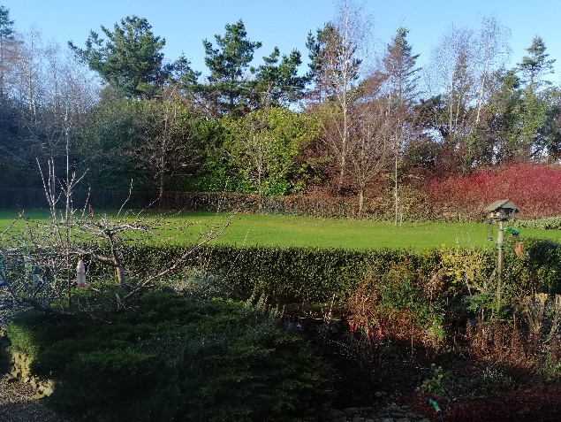



**お正月**

　1月1日、元旦は毎年恒例、おじいちゃんおばあちゃんのお家に行ってきました！毎年のお楽しみです！♡おいしいごちそうたっぷりありがとうございました。三峰にも行くことができて、大満足の正月休みでした◎



　12月、おじいちゃん88歳のお誕生日、瑞宝双光章、おめでとうございます☆

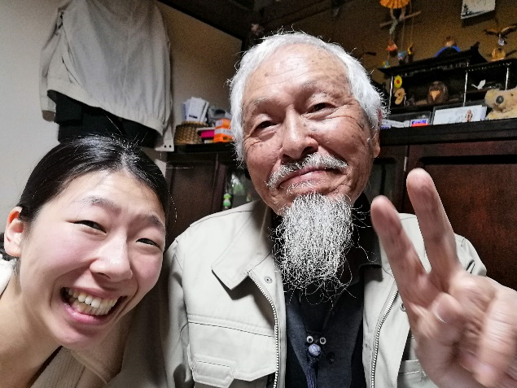

　しゅんちゃん、成人式！おめでとうございます☆

　ちいくん、お誕生日、おめでとうございます☆

お祝い事山盛りですね♪今年も元気いっぱい、笑顔いっぱいの1年になりますように♡

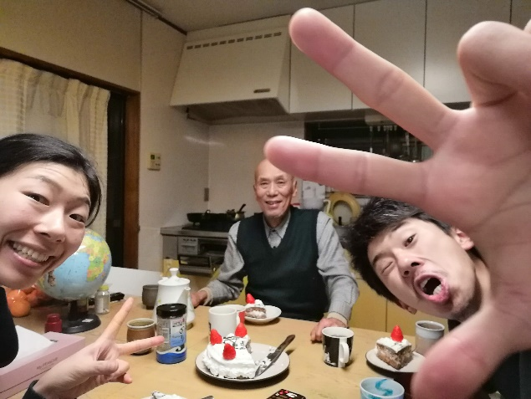

**スマ留最終出勤日**

　約1年と2か月お世話になったスマ流を1月９日付けで卒業しました。振り返ってみると…いや～、よく頑張りました。ノンストップで働き詰めました。我ながら営業部として成績をしっかりと残してこれたなと自負しています。

　特に、大阪のメンバーは私を含めて5人だけの少人数。毎日顔を合わせていたので、いまではすっかり仲良くなりました。職場でもあっていたのによくプライベートでも遊びました。

　最終日にはみんなが特別に職場で壮行会をしてくれました◎とてもうれしかったです。

　THEベンチャー企業のReabroad：スマ留で働いた経験は、営業のノウハウだけではない、多くのことを学んでこれました。もっとこの会社で上を目指すこともできたのかな…と思うこともありましたが、もう少しとおこさんペースでの働き方改革をしていきたいと思います♪



**地元のお友達**

　大阪から撤退してから、愛知県に帰ってきている間にお友達に何人か会いました♪毎回帰るたびに声をかけてくれるお友達がたくさんいて、幸せ者です。みんな、アイルランドに行くことに関して応援してくれたので、帰ってきてから、スピーチできるような出来事を作れるように、アイルランド滞在、ごろごろで終わらないように張り切りたいと思います！





**大自然の中で**

　ホームステイをさせてもらっているHaydeさんちは周りに牧場がたくさんあります。自然に囲まれているのはわかっているのですが、道がどのようになっているのかわからない+突然雨が降ってくるのでなかなかひとりで外に出歩けません。

　ゴールデンレトリバーのわんちゃんがいるのですが、お散歩コースに連れて行ってもらいました。歩き始めて15分、森の中への獣道へ…（笑）ここから１時間くらい山の中を歩き続けました。（まさか散歩がハイキングになるなんて！（笑））アイルランドには19種類の固有の動物がいるお話や、おととし山火事があったお話、アイルランドでの総選挙のお話、いろんなお話を聞かせてくれました。（こんな時、本当に英語がわかってよかったって思えますね♪）最後に崖？丘？の上に登ると、絶景！ダブリンの端から端まで見渡すことができました。

　冬はすぐに日照時間が短いので日曜日だけ、夏になってきたら毎朝この散歩道にわんちゃんのお散歩に行くとのこと。健康的！！！私も時々ついていこーっと。

